LAB 8
HỘP TRẮNG VÀ SELENIUM WEBDRIVER
Trương Văn Quốc Phong/1150080153/11_ĐH_CNPM2
Bài tập 1.1 KIỂM THỬ TIÊU ĐỀ TRANG WEB (1.0 điểm)
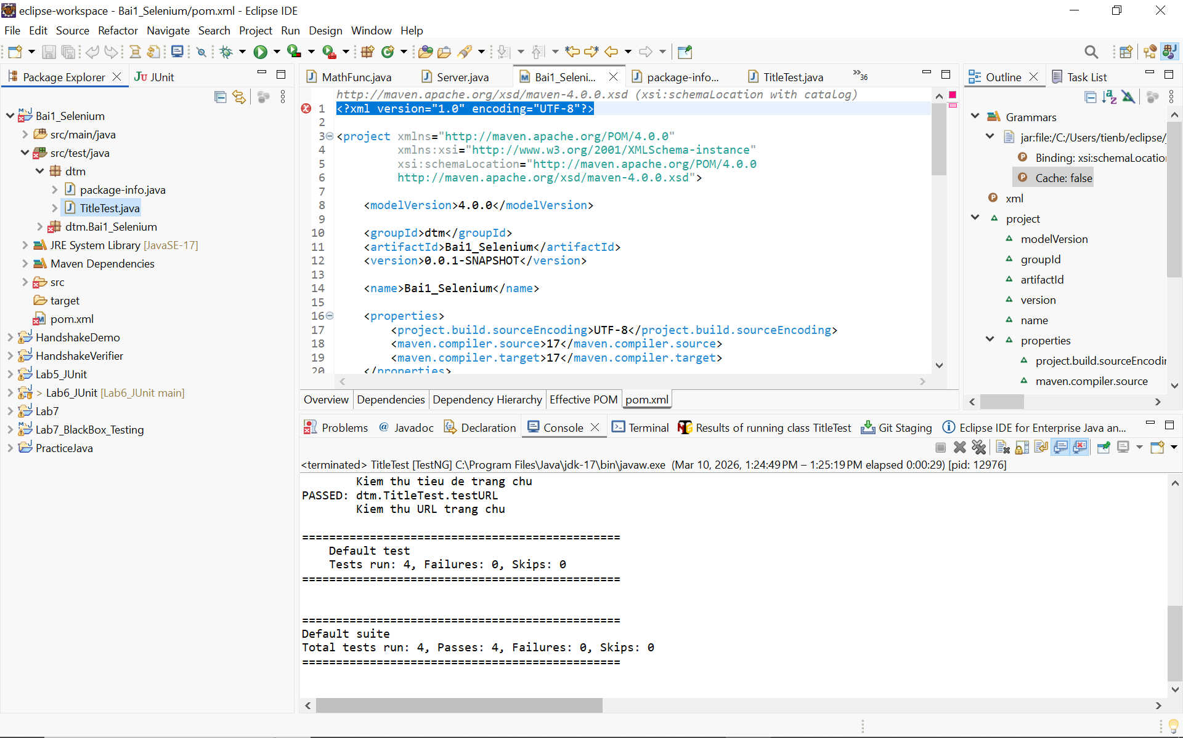
Test Case ID | TC01
Mô tả | Kiểm thử tiêu đề trang
Bước thực hiện | 1. Mở trang https://www.saucedemo.com
Kết quả mong đợi | Tiêu đề trang là "Swag Labs"

Test Case ID | TC02
Mô tả | Kiểm thử URL
Bước thực hiện | 1. Mở trang web
Kết quả mong đợi | URL chứa "saucedemo"

Test Case ID | TC03
Mô tả | Kiểm thử Page Source
Bước thực hiện | 1. Mở trang web
Kết quả mong đợi | Page source chứa "Swag Labs"

Test Case ID | TC04
Mô tả | Kiểm tra form đăng nhập hiển thị
Bước thực hiện | 1. Mở trang web
Kết quả mong đợi | Username, Password và Login button hiển thị

Bài tập 1.2 KIỂM THỬ FORM ĐĂNG NHẬP (1.0 điểm)
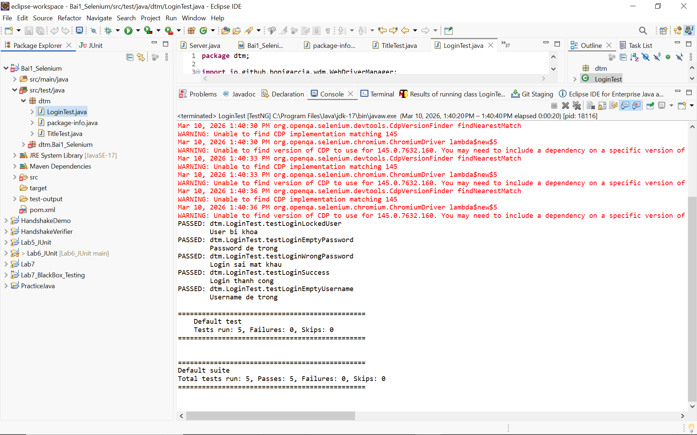
II. BÀI TẬP THỰC HÀNH Bài tập 2.1 XÂY DỰNG TESTNG SUITE XML (1.0 điểm)
testng.xml chạy nhóm SMOKE
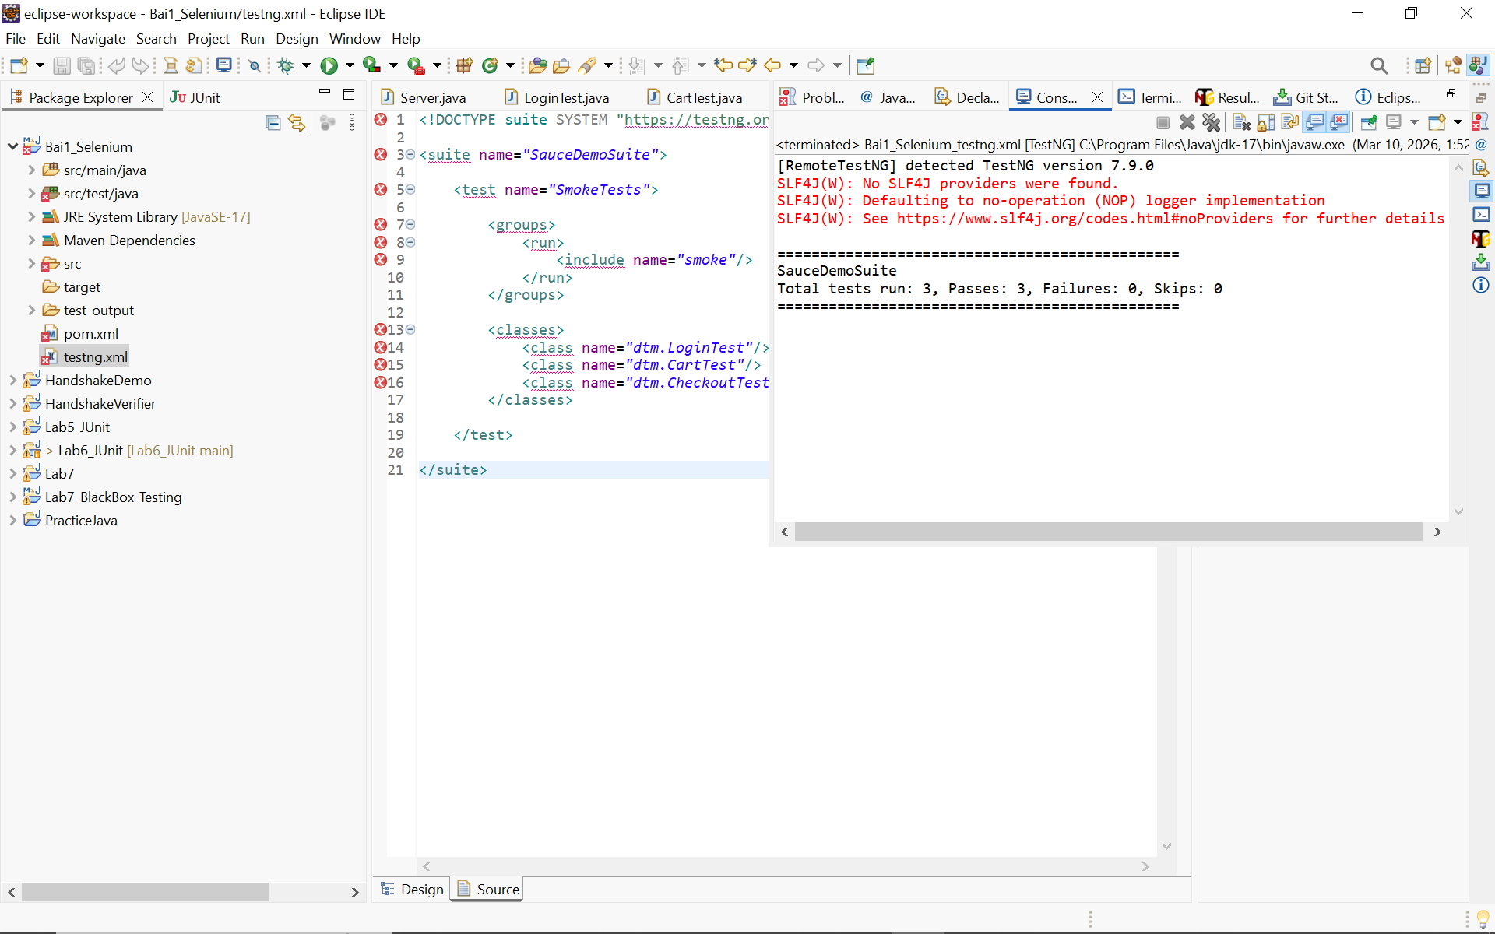
testng.xml chạy nhóm REGRESSION
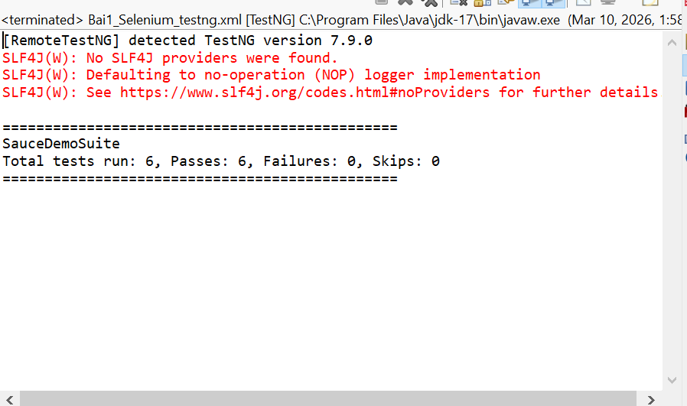

Bài tập 2.2 PARALLEL EXECUTION VỚI THREADLOCAL (1.0 điểm)
2 cửa sổ Chrome mở cùng lúc
1 chạy LoginTest
1 chạy CartTest

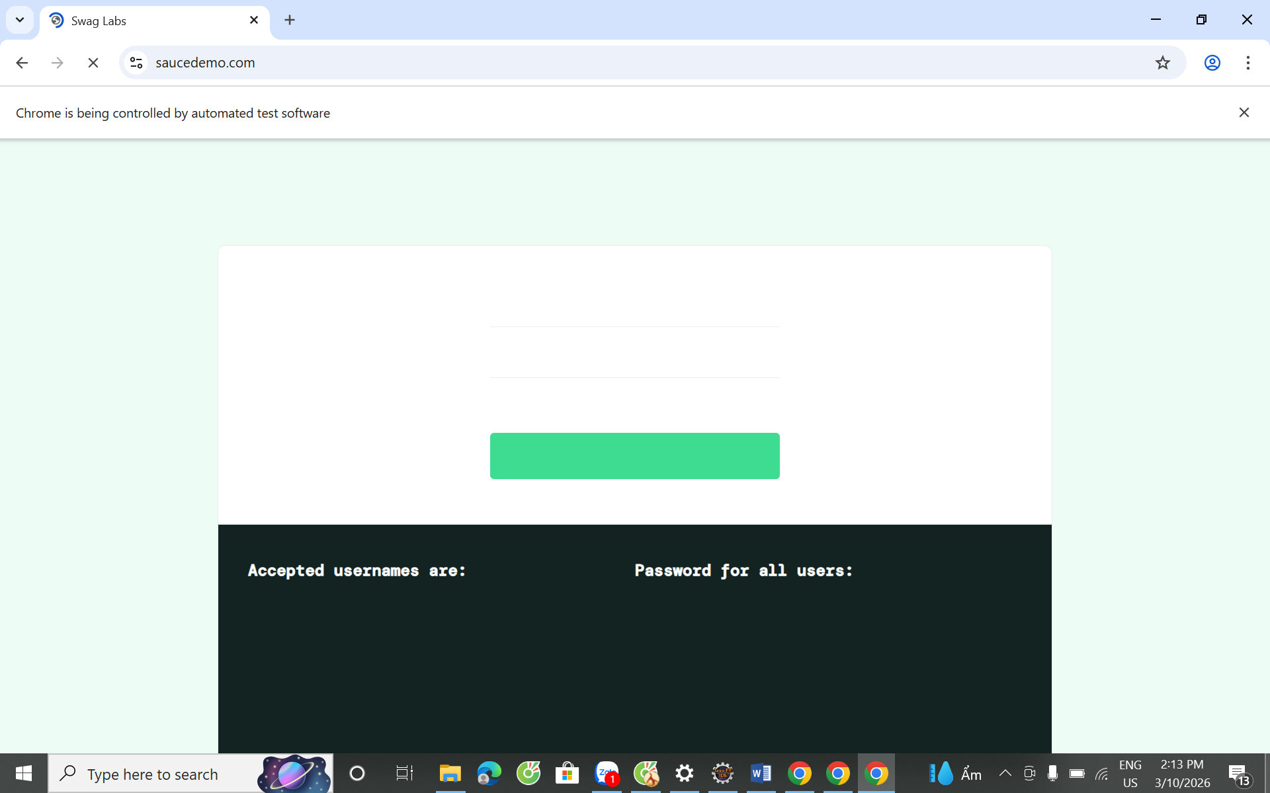

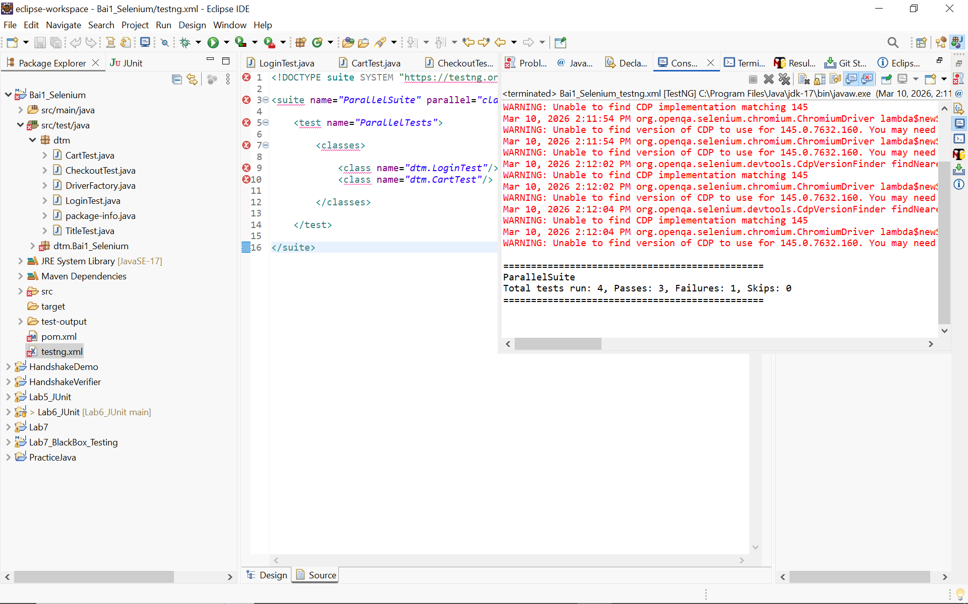
Bài tập 3.1 PHÂN TÍCH CFG VÀ TÍNH TOÁN COVERAGE (1.0 điểm)

Đồ thị CFG (Control Flow Graph)
Start
|
v
[1] diemTB <0 || diemTB >10 ?
|True
v
[2] "Diem khong hop le"
|
End

False
|
v
[3] diemTB >= 8.5 ?
|True
v
[4] "Gioi"
|
End

False
|
v
[5] diemTB >= 7.0 ?
|True
v
[6] "Kha"
|
End

False
|
v
[7] diemTB >= 5.5 ?
|True
v
[8] "Trung Binh"
|
End

False
|
v
[9] coThiLai ?
|True
v
[10] "Thi lai"
|
End

False
|
v
[11] "Yeu - Hoc lai"
|
End
Statement Coverage  TC | diemTB | coThiLai | Kết quả | Path
TC1 | -1 | false | Diem khong hop le | 1→2
TC2 | 9 | false | Gioi | 1→3→4
TC3 | 7.5 | false | Kha | 1→3→5→6
TC4 | 6 | false | Trung Binh | 1→3→5→7→8
TC5 | 4 | true | Thi lai | 1→3→5→7→9→10
TC6 | 4 | false | Yeu - Hoc lai | 1→3→5→7→9→11
Branch Coverage
1. diemTB <0 || diemTB >10
2. diemTB >= 8.5
3. diemTB >= 7.0
4. diemTB >= 5.5
5. coThiLai

TC | diemTB | coThiLai | Kết quả | Branch
TC1 | -1 | false | Diem khong hop le | C1 True
TC2 | 9 | false | Gioi | C2 True
TC3 | 7.5 | false | Kha | C3 True
TC4 | 6 | false | Trung Binh | C4 True
TC5 | 4 | true | Thi lai | C5 True
TC6 | 4 | false | Yeu - Hoc lai | C5 False

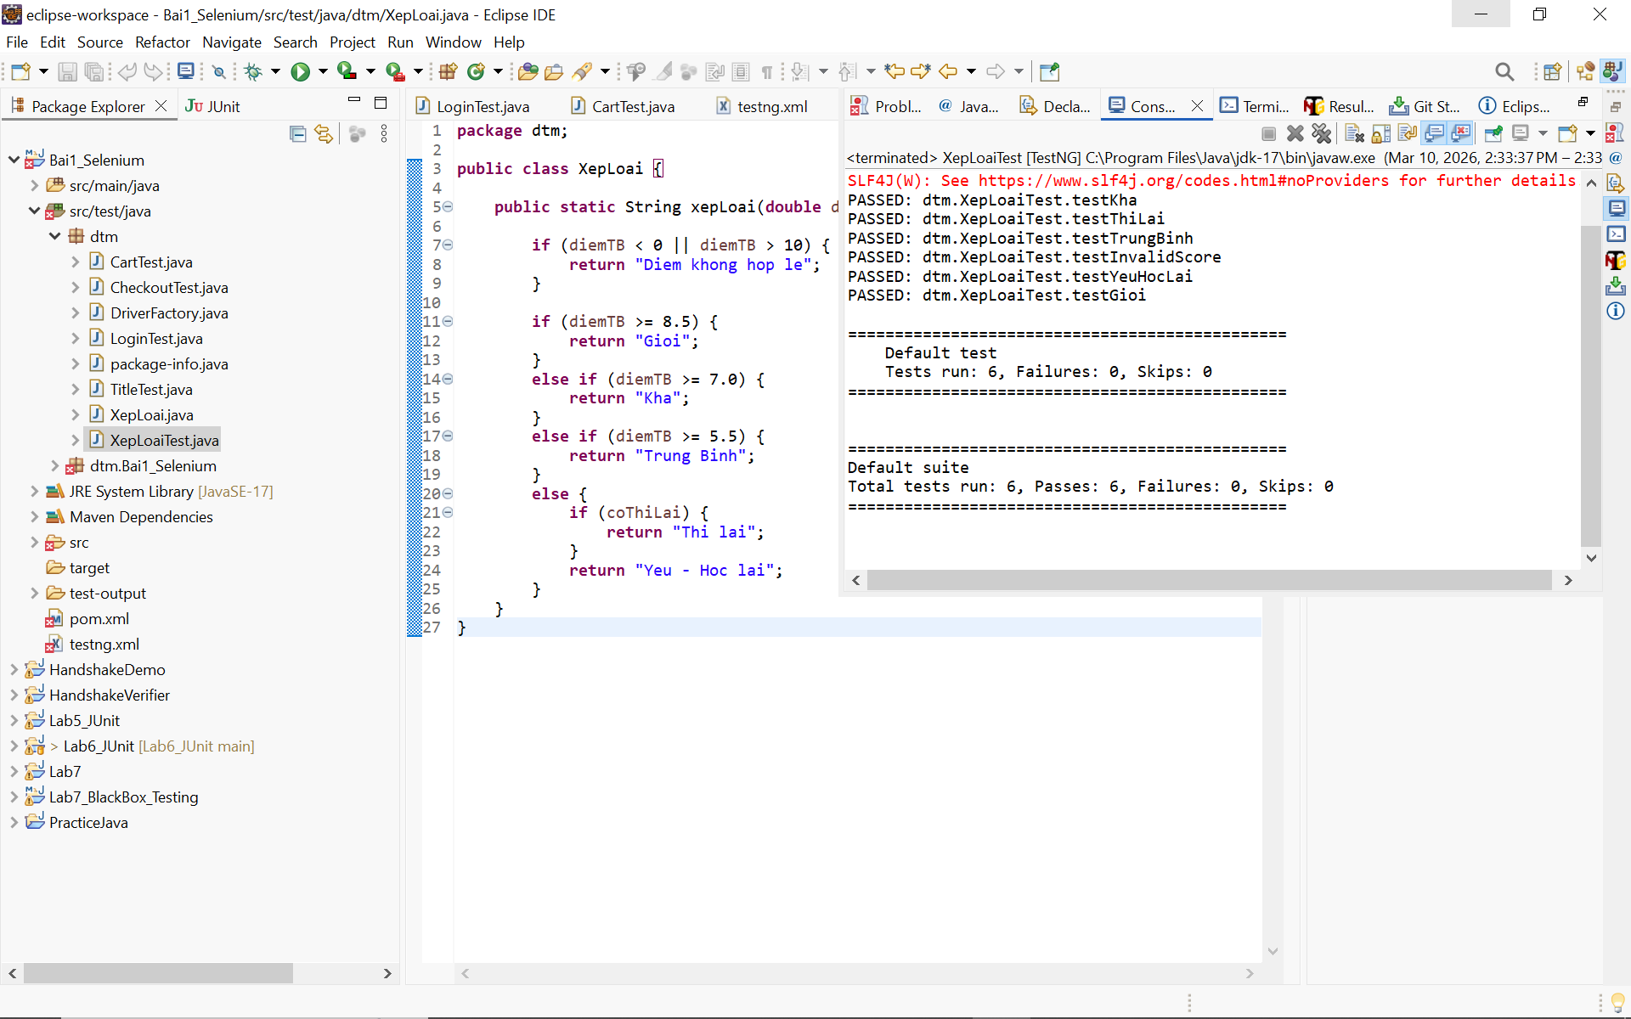
Bài tập 3.2 STATEMENT & BRANCH COVERAGE THỰC TẾ (1.0 điểm)
Code hàm
public static double tinhTienNuoc(int soM3, String loaiKhachHang) {

if (soM3 <= 0) return 0; // N1

double don_gia;

if (loaiKhachHang.equals("ho_ngheo")) { // N2
don_gia = 5000;
}
else if (loaiKhachHang.equals("dan_cu")) { // N3

if (soM3 <= 10) { // N4
don_gia = 7500;
}
else if (soM3 <= 20) { // N5
don_gia = 9900;
}
else {
don_gia = 11400;
}
}
else { // kinh_doanh
don_gia = 22000;
}

return soM3 * don_gia;
}
CFG
Start
N1: soM3 <= 0
N2: loaiKhachHang == ho_ngheo
N3: loaiKhachHang == dan_cu
N4: soM3 <= 10
N5: soM3 <= 20
N6: don_gia = 11400
N7: don_gia = 22000
N8: return soM3 * don_gia
End
Start
↓
N1
↓F
N2
↓T → don_gia=5000
↓F
N3
↓T
N4
↓T → don_gia=7500
↓F
N5
↓T → don_gia=9900
↓F → don_gia=11400
↓
N8
Đếm Statement và Branch
Node | Statement
N1 | if soM3<=0
N2 | if ho_ngheo
N3 | if dan_cu
N4 | if soM3<=10
N5 | if soM3<=20
S1 | don_gia=5000
S2 | don_gia=7500
S3 | don_gia=9900
S4 | don_gia=11400
S5 | don_gia=22000
S6 | return
Điều kiện | Nhánh
N1 | True / False
N2 | True / False
N3 | True / False
N4 | True / False
N5 | True / False
Test Suite Branch Coverage
TC | soM3 | loaiKhachHang | Expected
TC1 | 0 | dan_cu | 0
TC2 | 5 | ho_ngheo | 25000
TC3 | 8 | dan_cu | 60000
TC4 | 15 | dan_cu | 148500
TC5 | 25 | dan_cu | 285000
TC6 | 10 | kinh_doanh | 220000

Bảng coverage
Branch | TC cover
N1 True | TC1
N1 False | TC2 TC3 TC4 TC5 TC6
N2 True | TC2
N2 False | TC3 TC4 TC5 TC6
N3 True | TC3 TC4 TC5
N3 False | TC6
N4 True | TC3
N4 False | TC4 TC5
N5 True | TC4
N5 False | TC5

